作业：

1. 在cmd在登录192.168.3.78的mysql服务器的用户名为: zhangsan密码为:123456, 命令行如何写?
2. 查看所有数据库命令?
3. 选择数据库命令?
4. 查看某个库中所有表?
5. 在cmd下,退出mysql的客户端命令是什么?
6. 默写出对一张数据表进行增删改查需要执行的sql语句？
7. （基础）创建一个数据库，db_stu，要求：
   * + 1. 创建数据库名为db_stu;
       2. 设置数据库字符集utf8
       3. 查看创建数据库的语句
       4. 选择数据库db_stu;
       5. 在数据库中创建一个学生数据表名:student
       6. 数据表的字段包括：姓名、年龄、学历、工资、奖金、籍贯、个人头像等；
       7. 使用命令行,添加3条数据；

八、（进阶）按如下要求操作：

1，建一个存储引擎为innodb类型且字符集为utf8的表，其中包括以下类型的字段：

int(自增长），float，char，varchar，datetime，date，text，enum， set。并且在自 增长的int类型字段上有主键，varchar类型字段上有普通索引

2，给该表添加一个int字段，默认值是18；

3，修改表中char类型字段设定的长度；

4，修改表名。

5，再创建跟前面那个同样的表，表的名字在前一个名字基础上加一个“2”，但其表存

储引擎类型是myisam，观察/data目录下的表文件跟前一个表的异同。

6，再创建第二张表（表中有一个id字段），要求将第一张表的某个（非主键）字段 设置成外键，和另一张表的主键id字段进行关联

九、（提升自己）有如下的个人信息表单：

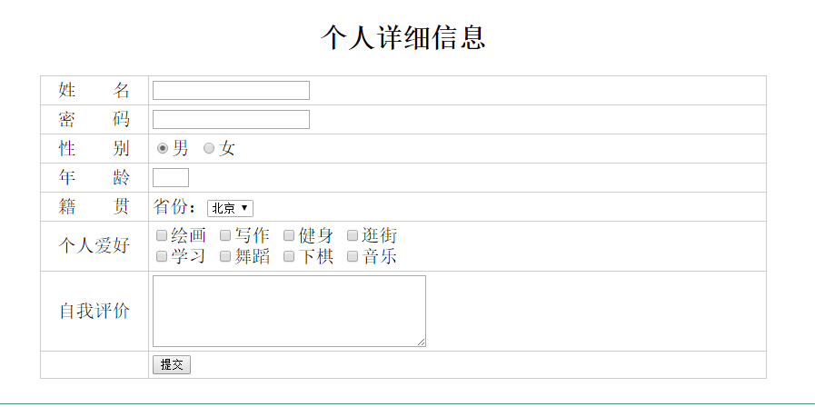

根据表单信息，创建一张个人信息表。

要求：根据已经学过的字段类型进行数据表的详细设计